МОСКОВСКАЯ ОЛИМПИАДА ШКОЛЬНИКОВ
ПО РОБОТОТЕХНИКЕ 2017–2018 уч. г.
Теоретический тур
Решения и критерии 5-6 класс
Задача №1
На рисунке №1 изображена механическая передача:
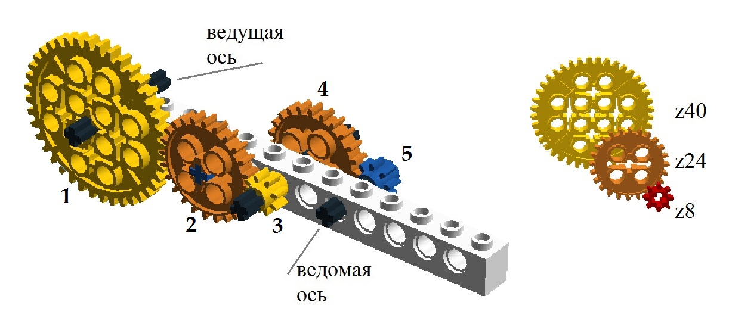
Рис. №1
Как ведомая ось будет вращаться относительно ведущей?
Ответ дайте по следующим пунктам:
а) в ту же сторону или противоположную?
б) быстрее или медленнее?
в) во сколько раз?
г) укажите номера «паразитных» (вспомогательных) шестеренок (если они есть);
д) укажите количество ступеней (если они есть).

Решение/ответ:
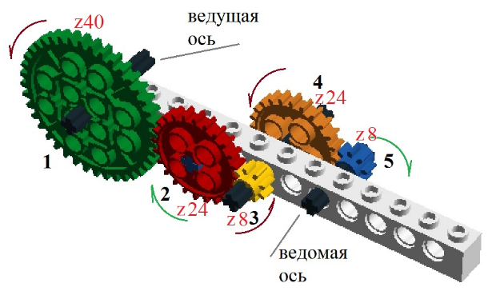
а) в противоположную.
Механическая передача двухступенчатая, найдем передаточное отношение:
$$i=\frac{z_{3}}{z_{1}}∙\frac{z_{5}}{z_{4}}=\frac{8}{40}∙\frac{8}{24}=\frac{1}{15}$$

б) быстрее, так как передаточное отношение i<1;
в) в 15 раз;
г) 2;
д) двухступенчатая.

Критерии оценки
- Правильно определено направление вращения ведомой оси (в противоположную сторону) – 2 балла.
- Правильно определено, что ведомая ось вращается быстрее и приведено обоснование (1 вариант или 2 вариант) - 2 балла.
- 1 вариант. Механическая передача двухступенчатая, найдем передаточное отношение:
$$i=\frac{z_{3}}{z_{1}}∙\frac{z_{5}}{z_{4}}=\frac{8}{40}∙\frac{8}{24}=\frac{1}{15}$$

Так как передаточное отношение i<1, то ведомая ось вращается быстрее, чем ведущая.
- 2 вариант. Использованы повышающие передачи (ведущая шестерня больше ведомой), поэтому ведомая ось вращается быстрее ведущей.
- Правильно определено передаточное отношение
$$i=\frac{z_{3}}{z_{1}}∙\frac{z_{5}}{z_{4}}=\frac{8}{40}∙\frac{8}{24}=\frac{1}{15}$$
И дан правильный ответ: быстрее в 15 раз - 2 балла.
4) Правильно указан номер «паразитной» шестерни (№2) – 2 балла.
5) Правильно определено количество ступеней в механической передаче (2) – 2 балла.
Итого: максимальный балл – 10.

Задача №2
При колонизации Марса был построен производственный район, в котором расположены: Электролизный завод, Литейный завод, АЭС, Логистический центр для хранения ресурсов и Станция подзарядки грузового марсохода. Между ними проложены дороги, а также построены шлюзовые камеры (см. рис. №1)
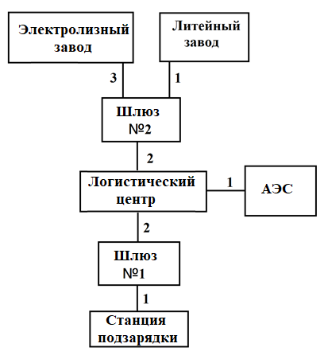
Рис. №1
Марсоход в начале рабочей смены выезжает со Станции подзарядки с полностью заряженным аккумулятором в Логистический центр. В Логистическом центре марсоход могут загрузить одним из трех видов ресурсов: ураном, железом и ледяными блоками, после чего марсоход должен доставить груз соответственно на АЭС, Литейный завод или Электролизный завод.
За один раз в марсоход можно загрузить только один контейнер с любым из имеющихся ресурсов. Если марсоход привез на завод не тот ресурс, то его там не примут и отправят назад в Логистический центр. В конце рабочей смены марсоход должен вернуться на станцию подзарядки.
На рисунке 1 указано, сколько условных единиц энергии аккумулятора расходуется при перемещении между объектами, например, на переезд из Логистического центра на АЭС марсоход потратит 1 условную единицу зарядки аккумулятора, при возвращении с АЭС в Логистический центр марсоход потратит снова 1 условную единицу энергии аккумулятора.
Полный заряд аккумуляторной батареи марсохода составляет 40 условных единиц. Подзарядка аккумулятора марсохода в течение смены невозможна.
За верную доставку ресурса на соответствующее предприятие оператор марсохода получает в конце дня денежное вознаграждение:
Название ресурса | Уран | Ледяные блоки | Железо
Стоимость доставки | 2 тугрика | 20 тугриков | 6 тугриков

На Литейном заводе переплавляется железо, на Электролизном заводе из ледяных блоков получают кислород и водород, для выработки электроэнергии на АЭС доставляется уран.
Сегодня в Логистическом центре 3 контейнера с ледяными блоками, 6 контейнеров с железной рудой и 9 контейнеров с ураном.
Если марсоход не сможет вернуться на станцию подзарядки, то оператор марсохода будет оштрафован на величину дневного заработка.
Разработайте и запишите маршрут, следуя которому оператор марсохода сможет заработать к концу дня максимальную сумму. Подсчитайте, чему будет равен максимальный заработок оператора.

Ответ: 64 тугрика
Станция подзарядки – (1) Шлюз №1 – (3) Логистический центр – (5) Шлюз №2 – (8) Электролизный завод – (11) Шлюз №2 – (13) Логистический центр – (15) Шлюз №2– (18) Электролизный завод – (21) Шлюз №2 – (23) Логистический центр (25) Шлюз №2 – (28) Электролизный завод – (31) Шлюз №2 – (33) Логистический центр – (34) АЭС – (35) Логистический центр - (36) АЭС – (37) Логистический центр - (39) Шлюз №1 – (40) Станция подзарядки

Решение:
- Определим заряд аккумуляторной батареи марсохода, который можно использовать для доставки груза, с учетом возвращения на Станцию подзарядки в конце смены.
Известно, что полный заряд аккумуляторной батареи марсохода составляет 40 условных единиц. Подзарядка аккумулятора марсохода в течение смены невозможна. Марсоход в начале рабочей смены выезжает со Станции подзарядки с полностью заряженным аккумулятором в Логистический центр.
Таким образом, марсоход в начале смены должен потратить 3 условных единицы (у.е.) энергии, чтобы прибыть в Логистический центр.
Станция подзарядки –^{1уе} Шлюз №1 (1 у.е.) –^{2уе} Логистический центр (3 у.е.)-…
Также известно, что, если марсоход не сможет вернуться на станцию подзарядки, то оператор марсохода будет оштрафован на величину дневного заработка. Следовательно, в конце смены марсоход должен потратить 3 у.е. энергии, чтобы прибыть из Логистического центра на Станцию подзарядки.
- Логистический центр –^{2уе} Шлюз №1 (2 у.е.) –^{1уе} Станция подзарядки (3 у.е.)
Таким образом, получается, что на выполнение задания по доставке грузов из Логистического центра у марсохода остается
40 – 3 – 3 = 34 у.е. энергии.

- Определим, какое количество условных единиц энергии необходимо затратить марсоходу, чтобы доставить по 1 грузу каждого вида ресурсов. Каждый раз выполняя задание по доставке груза, марсоход из Логистического центра должен доехать до пункта назначения и вернуться обратно в Логистический центр.
Ледяные блоки – 10 у.е. энергии
Логистический центр –^{2уе} Шлюз №2 (2 у.е.) –^{3уе} Электролизный завод (5у.е.) –^{3уе} Шлюз №2 (8 у.е.)– ^{2уе}Логистический центр (10 у.е.)
Железная руда – 6 у.е. энергии
Логистический центр –^{2уе} Шлюз №2 (2 у.е.) –^{1уе} Литейный завод (3у.е.) –^{1уе} Шлюз №2 (4 у.е.)– ^{2уе}Логистический центр (6 у.е.)
Уран – 2 у.е. энергии
Логистический центр –^{1уе} АЭС (1 у.е.)– ^{1уе}Логистический центр (2 у.е.)

- Так как оператор марсохода должен получить максимально возможный доход, сравним цены на доставку ресурсов:
(Железная руда (6 у.е., 6 тугриков)+Уран (2 у.е., 2 тугрика)) 8у.е., 8 тугриков <Ледяные блоки 10 у.е., 20 тугриков.
Ледяные блоки выгоднее доставлять, чем железную руду и уран.
- Узнаем, сколько ледяных блоков марсоход успеет отвезти на Электролизный завод и вернуться обратно в Логистический центр (10 у.е.) за одну смену (34 у.е. энергии аккумулятора):
34 : 10 = 3 остаток 4 – 3 ледяных блока успеет отвезти марсоход и вернуться в Логистический центр, остаток 4 у.е.
- Оставшиеся 4 у.е. энергии марсоход может потратить только на доставку урана (2 у.е.), т.к. на доставку железной руды потребуется 6 у.е. энергии.
4 : 2= 2 контейнера с ураном успеет отвезти марсоход и вернуться обратно в Логистический центр.
- Составим маршрут, который позволит марсоходу отвезти 3 ледяных блока и 2 контейнера с ураном:

Станция подзарядки –^{1уе} Шлюз №1 (1 у.е.) –^{2уе} Логистический центр (3 у.е.) –^{2уе} Шлюз №2 (5 у.е.) –^{3уе} Электролизный завод (8 у.е.) –^{3уе} Шлюз №2 (11 у.е.)– ^{2уе}Логистический центр (13 у.е.) –^{2уе} Шлюз №2 (15 у.е.) –^{3уе} Электролизный завод (18 у.е.) –^{3уе} Шлюз №2 (21 у.е.)– ^{2уе}Логистический центр (23 у.е.) –^{2уе} Шлюз №2 (25 у.е.) –^{3уе} Электролизный завод (28 у.е.) –^{3уе} Шлюз №2 (31 у.е.)– ^{2уе}Логистический центр (33 у.е.) –^{1уе} АЭС (34 у.е.)– ^{1уе}Логистический центр (35 у.е.)–^{1уе} АЭС (36 у.е.)– ^{1уе}Логистический центр (37 у.е.) –^{2уе} Шлюз №1 (39 у.е.) –^{2уе} Станция подзарядки (40 у.е.)
Представлена схема, по которой сначала отвозятся 3 ледяных блока, затем 2 урановых контейнера, но возможны и другие сочетания этих элементов, например, отвезли 1 ледяной блок, затем1 урановый контейнер, потом опять 1 ледяной блок, затем 1 урановый контейнер, потом опять 1 ледяной блок.

- Определим максимальный заработок оператора марсохода:
3 ледяных блока по 20 тугриков
2 урановых контейнера по 2 тугрика
3х20+2х2=60+4=64 тугрика.

Критерии оценки
- Правильно определено количество условных единиц энергии, которое можно использовать для доставки грузов (34 у.е. энергии) – 1 балл.
- Правильно определено количество условных единиц энергии, которое необходимо для доставки одного контейнера
- с ледяными блоками (10 у.е.) – 1 балл,
- с железной рудой (6 у.е.) – 1 балл,
- с ураном (2 у.е.) – 1 балл.
- Приведено сравнение цен на доставку ресурсов и сделан вывод, что ледяные блоки доставлять выгоднее, чем железную руду и уран - 3 балла.
- ледяные блоки - 10 у. е., 20 тугриков,
- железная руда (6 у. е., 6 тугриков) + уран (2 у. е., 2 тугрика) =
= 8 у.е., 8 тугриков.
- Правильно определено количество контейнеров с ледяными блоками, которое марсоход успеет перевезти за смену (3шт.) – 1 балл.
- Правильно определено количество контейнеров с ураном, которое марсоход успеет перевезти за смену (2 шт.) – 1 балл.
- Приведено правильное описание маршрута – 3 балла.
- Приведен правильный ответ (3 контейнера с ледяными блоками, 2 контейнера с ураном, 64 тугрика)- 3 балла.

Итого: максимальный балл – 15.

Задача №3
Программируемый робот-чертёжник изображает логотип компании (См. Рис. №1). Каждую из линий робот должен начертить ровно один раз.
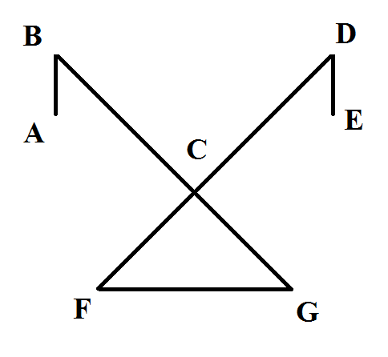
Рис. №1
Робот укомплектован двумя одинаковыми колесами радиуса r= 5 см, а также двумя одинаковыми моторами. Максимально возможное число оборотов в минуту каждого из моторов равно N =20.
Известно, что AB=DE=a=50 см, BG=FD=b=6 м, FG=c=2 м, ∠В=∠D=∠F=∠G=45°.
Каждое из колес соединено со своим мотором. Поворот робот осуществляет на месте. Считайте, что робот разгоняется и останавливается мгновенно. Поворот на 90° робот совершает ровно за 10 секунд.
Колесная база робота равна L=20 см. Перо, с помощью которого робот вычерчивает логотип, закреплено в центре колесной базы. Робот не может ехать боком и задним ходом.
Определите минимальное время, за которое робот начертит логотип. Ответ приведите в секундах. Число π примите равным 3.
Точку старта и первоначальную ориентацию робота определите самостоятельно.

Ответ: 210 секунд.

Решение:
Прежде всего, разделим движение робота на две части – на движение вдоль прямой линии и на поворот на месте.
Общая длина прямых отрезков равна
AB+DE+BG+FD+FG=50+50+600+600+200=1500 см.
Определим максимальную скорость, с которой может двигаться робот:
$$v=2πrN=2×3×5×20 \frac{см}{мин}=2×3×5×20÷60\frac{см}{с}=10\frac{см}{с}.$$
Значит, на то, чтобы преодолеть прямые участки траектории, робот потратит:
$$t_{1}=1500 см÷10\frac{см}{с}=150 с$$
Определим, из какой точки может стартовать робот – это две вершины, А и Е, к которым ведет по одному отрезку. Из вершин B, D, F, G выходит по два отрезка, значит, придя туда впервые, оттуда придется сразу уйти по другому пути. В вершину С ведет 4 отрезка, это значит, что ее придется посетить два раза.
Определим, на какой суммарный угол должен развернуться робот за время проезда про траектории.
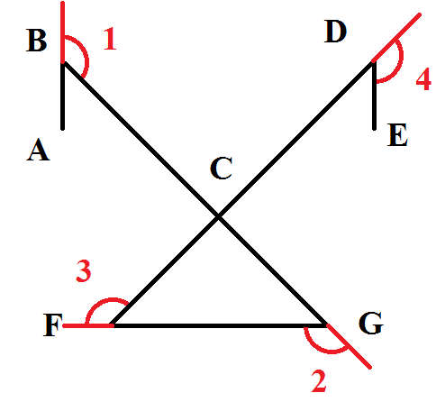
Робот, стартуя из точки А и доехав до точки В, должен будет повернуть на ∠1, далее проехать до точки G, повернуть на ∠2, далее проехать до точки F, повернуть на ∠3, после чего проехать до точки D и повернуть на ∠4, и далее доехать до точки Е.
∠АВС и ∠1 – смежные, значит, ∠АВС+∠1=180°, ∠1=180°-∠АВС=180°-45°=135°.
Аналогично находим, что ∠2=∠3=∠4=135°.
Значит, полный угол разворота на месте будет равен
∠1+∠2+∠3+∠4=135°+135°+135°+135°=540°.
Определим, за сколько времени робот повернется на данный угол.
$$t_{2}=540°÷90°×10 c=60 c$$
Итого, робот затратит всего 150 с + 60 с = 210 с.
Ответ: 210 секунд.
Критерии оценки
- Правильно определена общая длина прямых отрезков (1500 см)- 4 балла.
AB+DE+BG+FD+FG=50+50+600+600+200=1500 см.
- Правильно определена максимальная скорость, с которой может двигаться робот (10 см/с)– 4 балла.
$$v=2πrN=2×3×5×20 \frac{см}{мин}=2×3×5×20÷60\frac{см}{с}=10\frac{см}{с}.$$
- Правильно определено время преодоления прямых участков траектории (150с ) – 4 балла.
$$t_{1}=1500 см÷10\frac{см}{с}=150 с.$$
- Приведен расчет углов поворота робота при прохождении траектории (540°) - 4 балла.
Пример. Робот, стартуя из точки А и доехав до точки В, должен будет повернуть на ∠1, далее проехать до точки G, повернуть на ∠2, далее проехать до точки F, повернуть на ∠3, после чего проехать до точки D и повернуть на ∠4, и далее доехать до точки Е.
∠АВС и ∠1 – смежные, значит, ∠АВС+∠1=180°, ∠1=180°-∠АВС=180°-45°=135°.
Аналогично находим, что ∠2=∠3=∠4=135°.
Значит, полный угол разворота на месте будет равен
∠1+∠2+∠3+∠4=135°+135°+135°+135°=540°.
- Правильно определено за сколько времени робот повернется на данный угол (60 с)– 4 балла.
$$t_{2}=540°÷90°×10 c=60 c$$
- Дан правильный ответ (210 с) – 5 баллов.
Итого: максимальный балл – 25.

